ЛЕСТНИЦЫ ПЕРМЬ
Адрес: Производство: ул. Соликамская 306
Отдел: ул. Трамвайная 33, корп. 5
Тел.: (342) 202-70-80; 8-982-481-70-80 www.лестницыпермь.рф nk-2009@bk.ru

ЛЕСТНИЦЫ-КОНСТРУКТОР
Для самостоятельной сборки

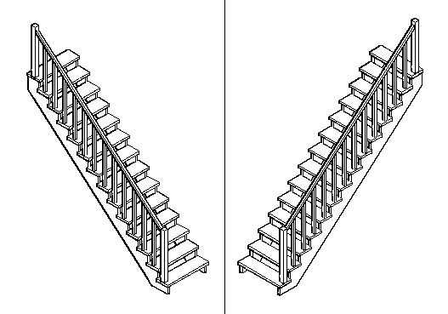
ЛК-01 прямой марш
Сосна 38800 руб/штука
Береза 51400 руб/штука
Проем: 2600х900мм.
Высота: 2700мм.
Ступеней 14 шт.
Без покраски и монтажа.
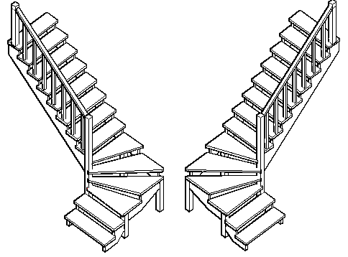
ЛК-02 90 градусов
Сосна 44800 руб/штука
Береза 54400 руб/штука
Проем: 2660х900мм.
Высота: 2700мм.
Ступеней 14 шт.
Без покраски и монтажа.
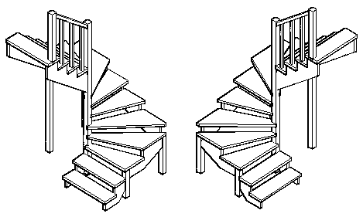
ЛК-03 180 градусов
Сосна 48600 руб/штука
Береза 63000 руб/штука
Проем: 1780х1720мм.
Высота: 2700мм.
Ступеней 14 шт.
Без покраски и монтажа.

Примечания:
-Стоимость лестниц указана при ширине марша до 990 мм.
-Все лестницы подгоняются под проем по высоте, длине и ширине
-Ширина ступени 250мм.
-Высота проступи 193мм.

www. лестницыпермь.рф

ЛЕСТНИЦЫ ПЕРМЬ
Тел.: (342) 202-70-80

www. лестницыпермь.рф nk-2009@bk.ru

ДОПОЛНИТЕЛЬНЫЕ РАБОТЫ
прайс

Вид работ |  | Лк-01 | ЛК-02 | ЛК-03
Покраска+лак |  | От 13000 | От 15000 | От 17000
Два цвета |  | +3000
Подбор цвета |  | +3500
Монтаж  +транспортные |  | От 11000 | От 12000 | От 12500
Подступенки |  | +20% | +20% | +20%
Токарные балясины/столбы  (шт.) | Сосна | 110/700
 | береза | 200/1000
 | бук | 250/1200
Дополнительное  Ограждение  (м.п.) | Сосна | 2000
 | Береза | 3800
 | Бук | 4800
Подиум  (шт.) | Сосна | 2500
 | Береза | 3700
 | Бук | 4800

Примечание:
Цены указаны на стандартную конструкцию!

www. лестницыпермь.рф nk-2009@bk.ru

Цены действительны с 01.06.2021 года.

